吉林化工学院公寓床采购商品清单
序号 | 产品名称 | 产品技术指标及要求 | 品牌 | 数量 | 单价（元） | 小计（元）
1 | 组合床 | 品牌名称： 久生缘  工艺要求：  床体颜色乳白皱，表面喷塑处理，喷塑前必须对钢件清洗、除油污、除锈斑、对金属表面进行磷化、纯化处理。管材、板材焊接处要求牢固（满焊）、表面光华平整。床体主体连接采用冲压楔紧件、螺栓双重连接，要求稳固耐用，必须符合金属家具通用技术执行国家标准GB/T3325-1995。  桌面：面板前边为圆边，背面贴平衡材料，桌面开出线孔。侧边、后边为PVC封边，板材质量符合GB/T4897-92 GB/T18580-2001标准；背面贴平衡材料即平衡板（不带表面装饰的防火板）。侧边、后边为PVC封边。在高温的条件下，利用粘合剂完成曲线封边。粘合剂符合GB/T2943-94，GB/T2794-95，GB/T14518-93标准。测定符合LY226-83，LY227-83，LY235-83，LY236-83标准。  衣柜：柜门上面设有门挂锁具和透气孔，柜门内衬设三道加强筋，柜底有调底脚，柜内设有毛巾架、储物隔板、化妆镜、衣挂杆等。柜体焊接（满焊）组成，焊接后平整牢固。  电脑柜：柜门上面设有门挂锁具和透气孔，柜背板设透气孔、穿线孔，柜底有调底脚，柜体焊接（满焊）组成，焊接后平整牢固。  书架：焊接（满焊）组成，焊接后平整牢固。  参考样图：  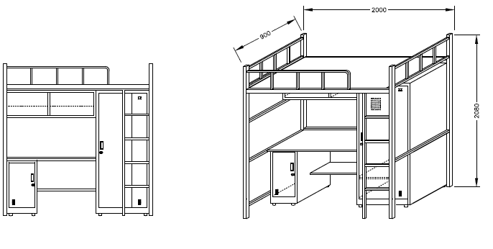 | 久生缘 | 270张
  桌面板 | 防火板贴面  高密度板 | 1200×550×26.5(mm) | 防火板为米白色，板厚0.8㎜。板材质量达到E1标准。
  衣柜 | 国标冷轧钢板 | 720×550×1690(mm) | 钢板板厚1.0㎜。
  电脑柜 | 国标冷轧钢板 | 400×500×730(mm) | 钢板板厚1.0㎜。
  书架 | 国标冷轧钢板 | 1220×250×360(mm) | 钢板板厚1.0㎜。
  衣柜、电脑柜连接板 | 国标冷轧钢板 | 800×250×20(mm) | 钢板板厚1.0㎜。。
  立柱 | 国标方钢管 |  | 50×30×2.0（㎜）
  床铺 | 国标方钢管 | 1920×900×2080（mm） | 50×30×2.0（㎜）
  床铺板 | 多层板 | 1900×835×15(mm) | 板材质量达到E1标准。
  护栏 | 国标方钢管 | 高400(mm) | 方管25×25×1.5（㎜）
  床头 | 国标方钢管 |  | 方管25×25×1.5（㎜）
  床铺横带 | 国标方钢管 |  | 50×30×2.0（㎜）
  床体连接管 | 国标方钢管 |  | 50×30×2.0（㎜）
  其他连接管 | 国标方钢管 |  | 方管25×25×1.5（㎜）
  柜门锁 | 国标方钢管 |  | 品牌舌型挂锁，
  衣柜电脑柜踏步柜扣手 | 塑料
2 | 床垫 | 品牌名称： 久生缘  （1）床垫材料  采用2/2斜纹组织织制，正反面纹路均清晰的双面涤卡布，纱支：21*21，密度：157*85，织物组织：斜纹，重量：190g/平方米，染整工艺长车轧染全工艺，工艺：立体长方形，四面起墙，四面上下缝制明细，横向采用双头拉链，拉链要求：无毒，不含偶氮，不含镍，不含甲醛,要求过检针，每4000码的重量不得小于40KG，拉链布带不得含有荧光剂，根据国家标准，拉链的平拉强力≥340N；拉合轻滑度≤5N，同一批号中链带色差应达到GB250规定的三级。采用POLY涤纶线进行缝制。外包装布必须与床垫内胆进行固定为一体。  （2）质量要求  不宜变形，拉力大于8KG,甲醛含量的测定按GB/T 2912.1执行，甲醛含量/(mg/kg) ≤75。内胆外围为软体长丝纤维、内部为硬体长丝纤维，软硬两体完全结为一体，两者不得出现任何分离部分。内胆必须阻燃（在火焰燃烧中能降低可燃性，减缓火焰蔓延的速度，离开火焰后，能够自息而不在燃烧，达到阻燃的目的），膨松度符合V1 CM3/G.159，油份含量小于0.16%.pH值的测定按GB/T 7573执行，pH值(a) 4.0~8.5。耐水色牢度的测定按GB/T5713执行，染色牢度(b)/级，3级。耐酸碱汗渍色牢度的测定按GB/T3922执行，耐酸汗渍(变色、沾色) 3级，耐碱汗渍(变色、沾色) 3级。耐干摩擦色牢度的测定按GB/T 3920执行，耐干摩擦3级。耐唾液色牢度的测定按照GB/T18886执行，耐唾液(变色、沾色)3级。可分解芳香胺染料按GB/T 17592和GB/T 23344执行，可分解致癌芳香胺染(c)(mg/kg)为0。 | 久生缘 | 270张
3 | 椅子 | 品牌名称： 久生缘  （1）规格。外型尺寸：380×445×770 mm  （2）材质要求：  座面板：环保多层胶合板12㎜，380×360×12（㎜）。颜色按甲方要求。符合GB9846-2004标准；甲醛释放符合E0环保标准；  靠背板：环保多层胶合板12㎜，360×180×12（㎜）。颜色按甲方要求。符合GB9846-2004标准；甲醛释放符合E0环保标准，重金属检测合格；  立柱：国标方管25×50×2.0（㎜）；底座：国标方管25×50×2.0（㎜）；斜支撑：国标方管20×20×1.5（㎜）；靠背板、座面板固定架：国标方管20×20×1.5（㎜）；座面板底拉筋：国标方管15×15×1.5（㎜）；拉筋：国标方管25×25×1.5（㎜）；靠背板、座面板固定钉：Φ6×16，国标铝拉钉。  底座装饰防滑胶套：符合环保标准；颜色：乳白皱020，表面喷塑处理，管材焊接处要求牢固、表面光华平整；油漆：采用抛丸清理机对管材进行去氧化皮处理，磷酸除锈，锌系磷化后，粉末喷粉。防护性好，附着力强。表面处理工艺程序：工作水洗——脱脂——水洗——除锈——水洗——表调——磷化——水洗——烘烤（或钢丸吹沙）——喷粉——固化——喷塑产品。  参考样图：  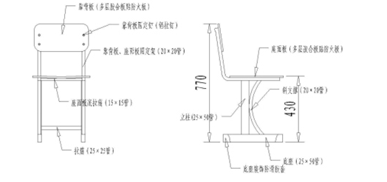 | 久生缘 | 270把
报价合计（人民币，单位：元）
注：此表中的产品名称、产品技术指标及要求、品牌、数量不得更改。

